文档状态： | 文档编号：
[ ] Draft  [√] Released  [ ]Modifying | 编 撰：
[ ] Draft  [√] Released  [ ]Modifying | 编撰日期：
[ ] Draft  [√] Released  [ ]Modifying | 保密级别：
[ ] Draft  [√] Released  [ ]Modifying | 文档版本： | 1.0.0

食堂管理系统
（Canteen management system）
软件需求规格说明书

食堂管理系统项目小组

修订记录
序号 | 时间 | 修订内容 | 修订人
1 | 2023年03月23日 | 创建文档 | 刘康炼  符丽梅  黄嘉敏

目录

1 引言 4
1.1 概述 4
1.2 背景 4
1.3 定义 4
1.4 参考资料 5
2 任务概述 5
2.1 目标 5
2.2 用户的特点 5
2.3 假定和约束 5
3 功能性需求 6
3.1 用例说明 7
3.1.1 注册 7
3.1.2 登录 8
3.1.3 信息管理 8
3.1.4 顾客点餐 8
3.1.5 查看订单 9
3.1.6 菜单信息维护 9
3.1.7 数据分析反馈 10
3.1.8 系统配置 13
3.2 分析模型 13
4 质量需求 13
5 需求优先级 15

食堂管理系统
需求规格说明书

引言

概述
本文档主要对获取的用户需求，综合考虑组织目标、现状、技术条件等因素，从系统目标、功能性需求、质量需求以及需求优先级等方面对食堂管理系统进行深入细致地分析，剔除相互矛盾、不一致、有歧义或者不必要的需求，最终确定合理、正确、可行的系统需求，尽可能地满足用户要求，避免开发人员和用户之间的误解
本文档将详细准确地反映最终确定的系统需求内容，简要的反映需求分析的过程以及相关问题；既是对需求分析工作的总结，又将作为后续开发尖端系统分析、设计、实现和测试的工作纲领。

背景
“民以食为天”，随着人民生活水平的提高,餐饮业在服务业中的地位越来越重要。然而餐饮行业蓬勃发展的同时，食物浪费现象、排大长队现象已经屡见不鲜。经我们小组调查研究发现，在我校（清风楼骏腾餐厅）食堂普遍存在，有的菜品满足不了学生的需要，而有的菜品却严重浪费的情况，每到饭点都排很长的队。因此，将应用软件应用于学校食堂管理系统中，可以解决传统的全靠人力统计、出售的服务流程，可以快速完成食堂的运转工作，且在一定程度上方便用户。本应用本着方便用户提前了解当天食堂菜品，可进行线上提前点餐等功能，方便商家对菜品的管理以及对订单的管理等。这样既能提高了工作效率，又节省了人力资源，为食堂巨大人流量的创造了更便捷的发展空间。

定义
食堂管理系统是帮助学生快速点餐，为顾客提供更好的就餐体验。提高食堂服务效率和管理水平，减少人力成本和食品浪费。

参考资料
[ 1 ] 贾铁军,等. 软件工程与实践（第4版）. 清华大学出版社, 2022.
[ 2 ] 李代平，杨成义. 软件工程实践与课程设计 清华大学出版社 2017.
[ 3 ] 魏雪峰,葛文庚. 软件工程案例教程（第2版） 电子工业出版社 2018.
[ 4 ] Rod Stephens著.明道洋等译. 软件工程入门经典. 清华大学出版社, 2017.
[ 5] 《软件项目管理》，网络资源，《软件测试教程》等
[ 6 ] 孙鑫.JavaWeb开发详解[M].电子工业出版社

任务概述

目标
这个是食堂的食堂员工对顾客点餐的管理更方便，更高效；为了减少学生的点餐时间，方便更多的顾客能快速愉快的进行点餐；为了方便管理员对销售数据和学生们的意见反馈进行分析，根据具体情况进行菜单调整。适应网络发展的需求，使生活到处都有信息化的存在。

用户的特点
本软件的使用对象是系统管理员、食堂员工以及学生顾客，软件易操作性强，大多数人都可以操作本软件。
使用者名称 | 说明 | 代表的涉众
刘康炼 | 菜品管理、意见分析等 | 管理员
符丽梅 | 查看订单、配送订单等 | 食堂员工
黄嘉敏 | 进行点餐、意见反馈等 | 学生

假定和约束
本项目的约束包括:无项目经费;项目开发时间不超过一年;主要负责人1人，开发小组共3人:对信息安全和保密无约束。假设:开发时间缩短，管理不恰当，设计功能不全面，本项目的开发将会受到严重的影响。

功能性需求
顾客用例图：
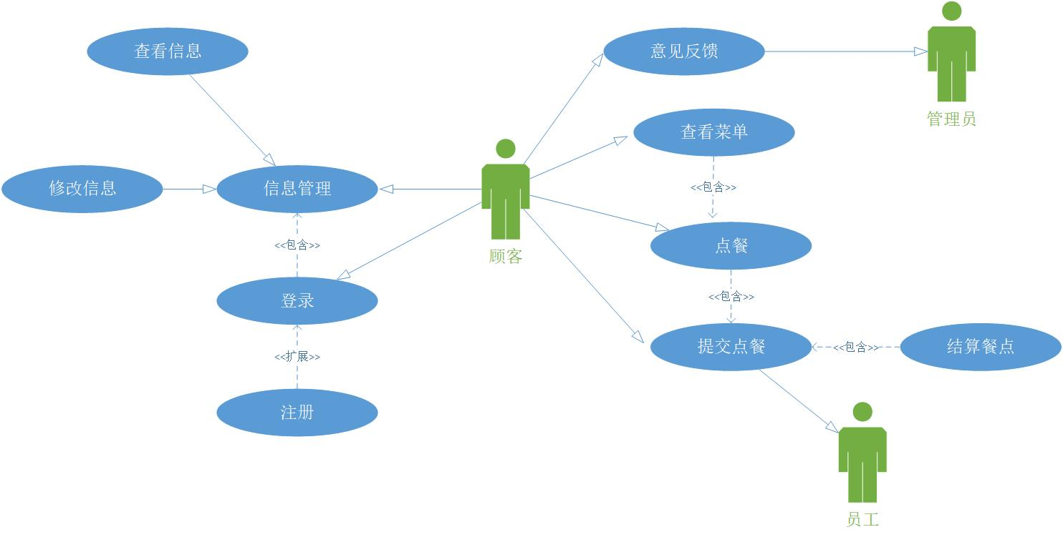
员工用例图：
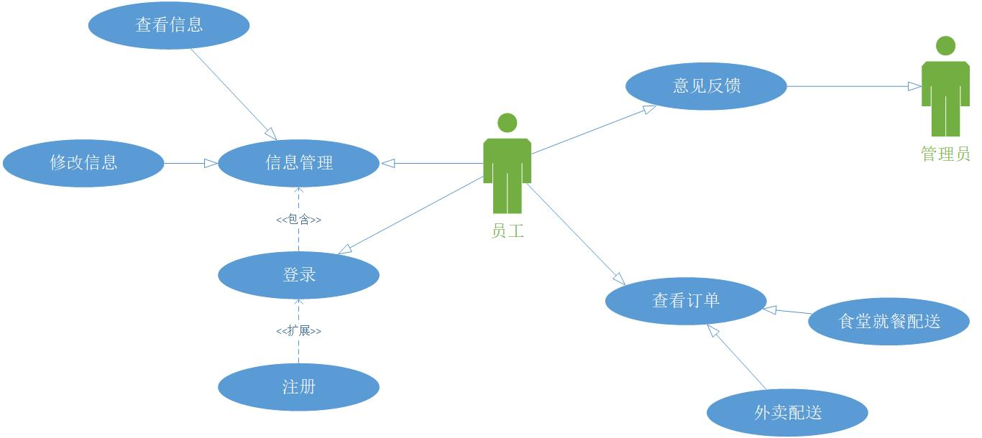
管理员用例图：
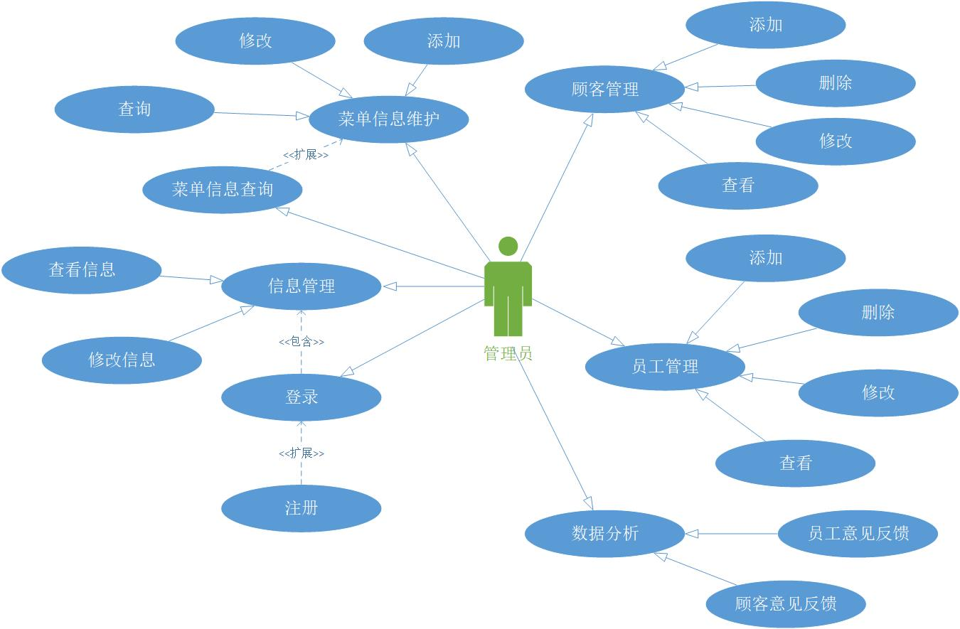

用例说明

注册
用例名称 | 注册
业务目标 | 用户成功注册相关账号，方便之后进入系统。
执行者 | 顾客、员工、管理员。
前置条件 | 用户没有账号
后置条件 | 用户成功注册账号
主过程描述 | 1、用户成功进入系统注册界面  2、输入用户名，设置密码，再次确认密码  3、选择用户角色（顾客、员工、管理员）  4、注册成功
异常过程描述 | 第一次输入的密码和确认密码输入不一致
业务规则 | 输入的用户名不能与数据库内已有的用户名相同，否则重新输入
可靠性需求 | 注册时密码不可见，用*代替

登录
用例名称 | 登录
业务目标 | 用户成功登录相关账号，方便之后进入系统。
执行者 | 顾客、员工、管理员。
前置条件 | 用户已注册相关账号
后置条件 | 用户成功登入账号，进入系统
主过程描述 | - 用户进入系统登陆界面  - 用户输入用户名和密码  - 登陆成功
异常过程描述 | 4a.用户输入用户名错误  4a2.用户重新输入用户名  4b用户输入的密码错误  4b2.用户重新输入密码
业务规则 | 输入的用户名和密码必须存在在数据库

信息管理
用例名称 | 信息管理
业务目标 | 用户登陆成功进入系统后，就可以查看信息和修改信息，否则失败。
执行者 | 顾客、员工、管理员。
前置条件 | 系统的主页面正常运行
后置条件 | 如果用户信息无误，则可进行信息管理等
主过程描述 | - 顾客和员工登陆成功进入系统后，就可以查看信息和修改信息  - 管理员不仅可以对自己信息进行管理，还可以对顾客和员工的信息进行查询和修改等。
业务规则 | 用户名或者密码错误可以一直尝试
可靠性需求 | 信息是隐藏的

顾客点餐
用例名称 | 客户点餐
业务目标 | 顾客查看菜单，选择自己喜欢的菜品，提交点餐信息，系统自动结算，顾客成功付款。
执行者 | 顾客。
前置条件 | 顾客成功进入点餐系统
后置条件 | 成功提交点餐信息
主过程描述 | - 顾客成功进入点按系统  - 顾客查看当天菜单信息  - 根据自己喜好，选择喜欢菜品  - 提交点餐信息，成功付款
异常过程描述 | 顾客在一定时间内未及时付款，订单自动取消。

查看订单
用例名称 | 查看订单
业务目标 | 员工接收到顾客订单信息，根据顾客要求，备好餐，进行外卖配送。
执行者 | 员工。
前置条件 | 成功收到订单信息
后置条件 | 备好餐进行配送等。
主过程描述 | 1. 员工接收订单。  2. 根据顾客要求提前备好餐。  3. 之后进行配送或等待顾客来食堂取餐。
异常过程描述 | 无

菜单信息维护
用例名称 | 菜单信息维护
业务目标 | 管理员成功进入系统，根据当天备餐情况，添加查询修改菜品信息。
执行者 | 管理员。
前置条件 | 管理员成功后台管理界面
后置条件 | 添加查询修改菜品信息
主过程描述 | 1、管理员成功进入后台管理界面  2、进行菜单信息查询  3、根据当天情况，对菜品数量等相关信息进行修改增加等。
异常过程描述 | 无

数据分析反馈
用例名称 | 数据分析反馈
业务目标 | 管理员整合并分析员工及顾客的意见反馈，适当调整菜品。
执行者 | 管理员。
前置条件 | 收到员工和顾客的意见反馈
后置条件 | 整合并分析相关反馈，做出适当调整
主过程描述 | 1、管理员成功进入界面并成功收到员工和顾客的意见反馈  2、整合并分析  3、根据意见进行反馈，做出调整。
活动图
顾客活动图：
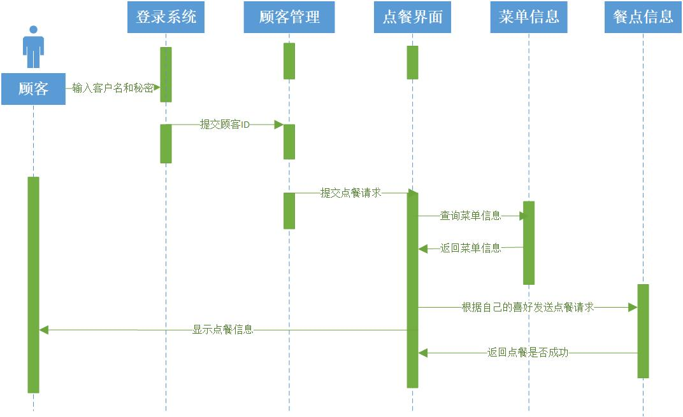
员工活动图：
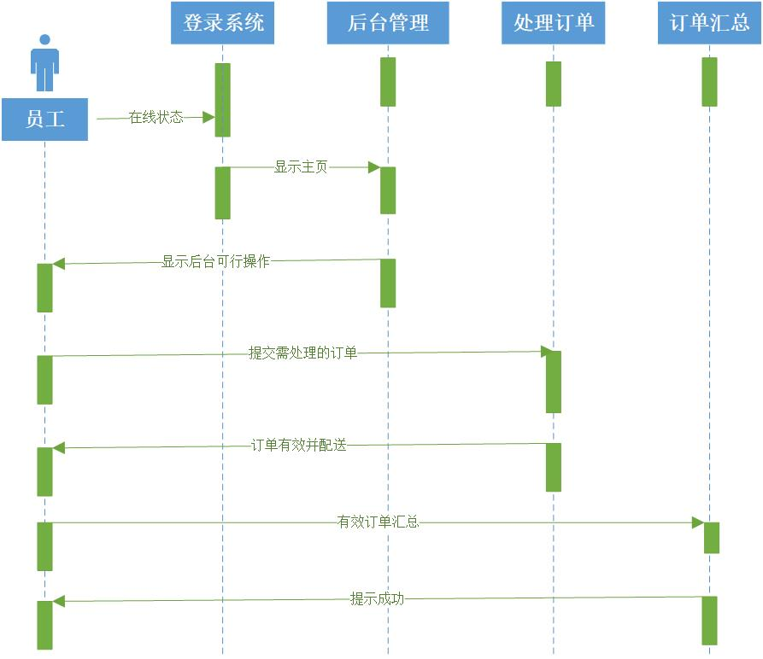
管理员活动图：
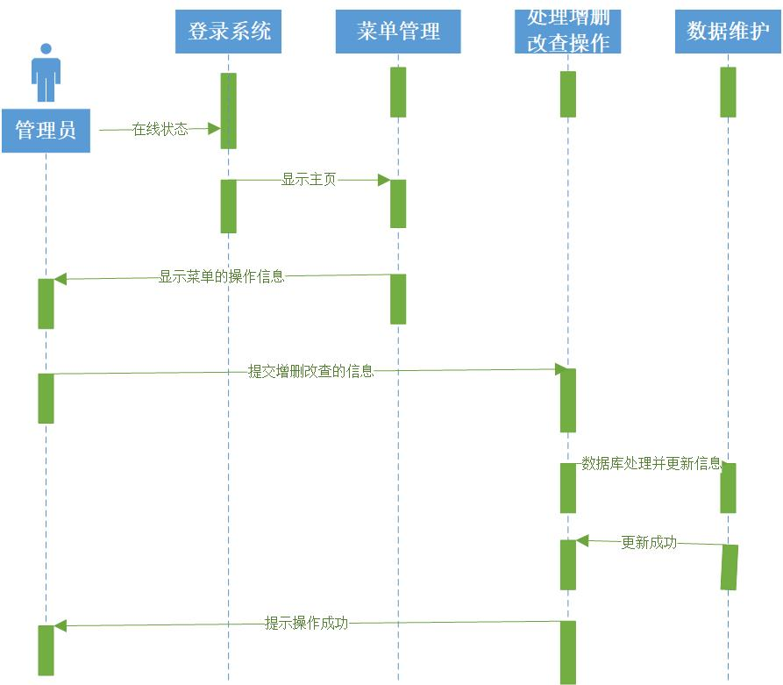

系统配置
项目采用以下相关配置进行开发和运行部署。
• 操作系统：Windows、Linux等
• 数据库：MySQL
• Web服务器：Apache、Tomcat等
• 编程语言：Java、Javascript等
• 标签语言：html、css等。
• 开发工具：IntelliJ IDEA
• 版本控制工具：Git
• 测试工具：JUnit等
• 依赖库：jdk、jquery、jdbc等

分析模型
项目采用mvc架构，它把软件系统分为模型、视图和控制器三个基本部分。用一种业务逻辑、数据、界面显示分离的方法组织代码。以下UML模型类图根据mvc三层架构进行分析。

Model（模型）javabean实体类
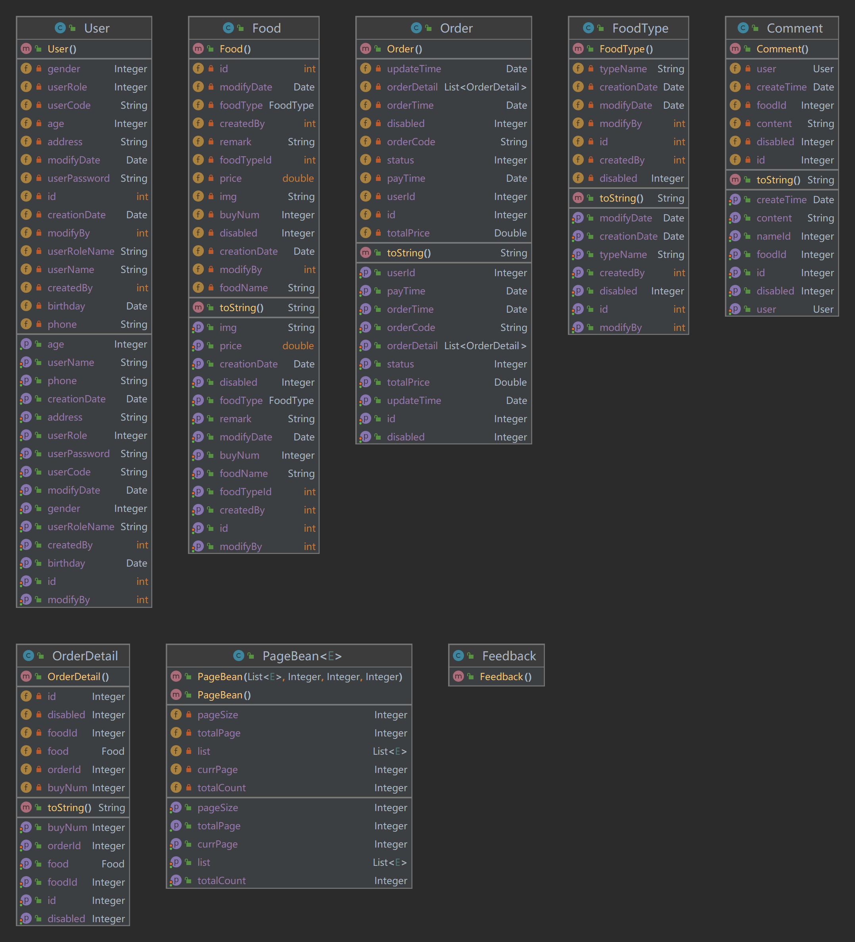

数据访问层（dao）
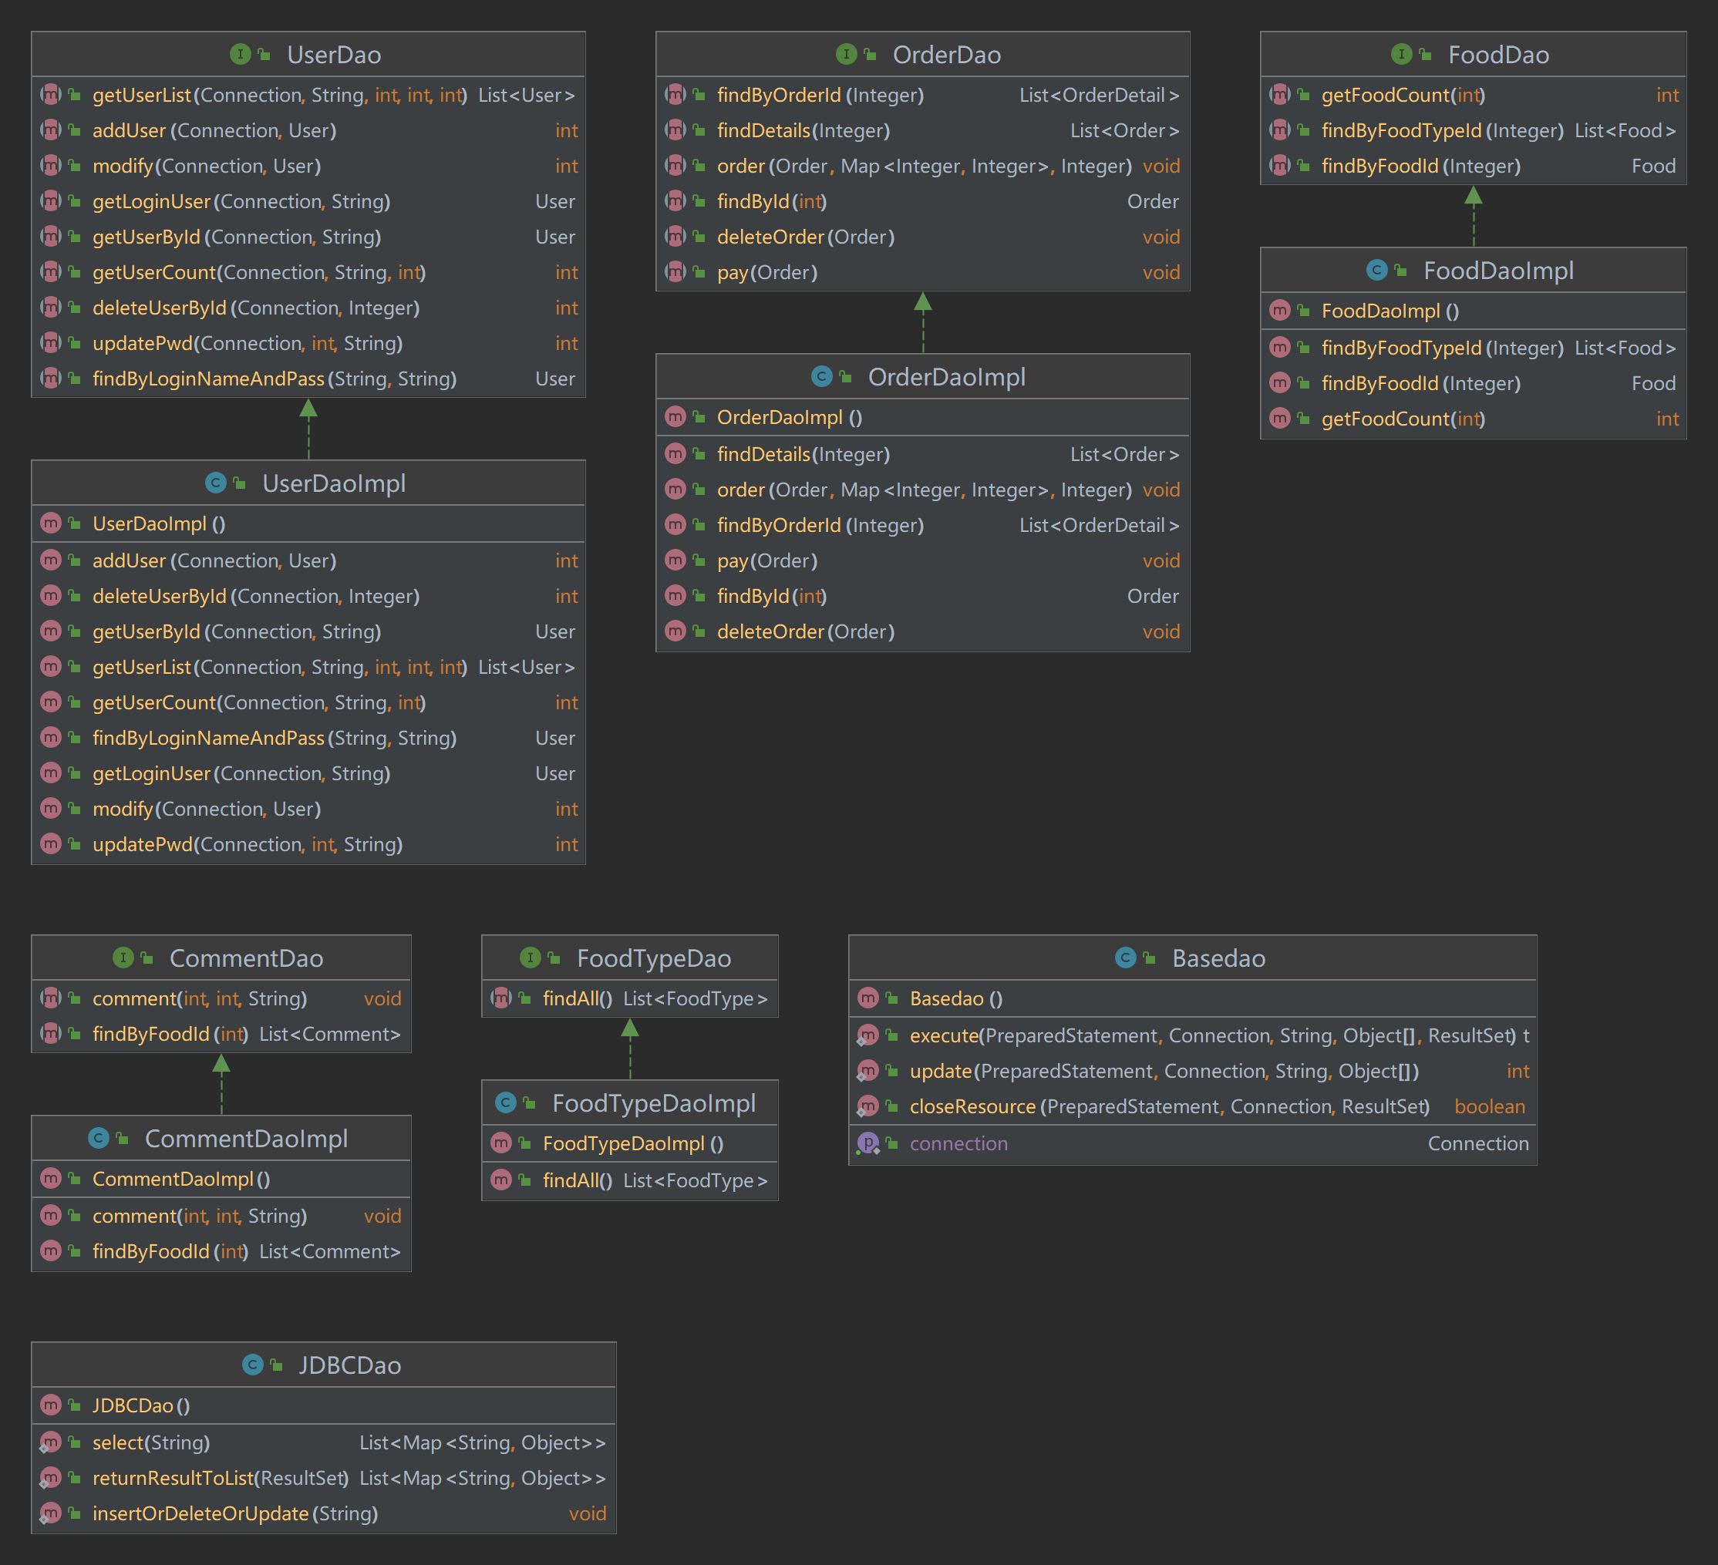
业务逻辑层（service）
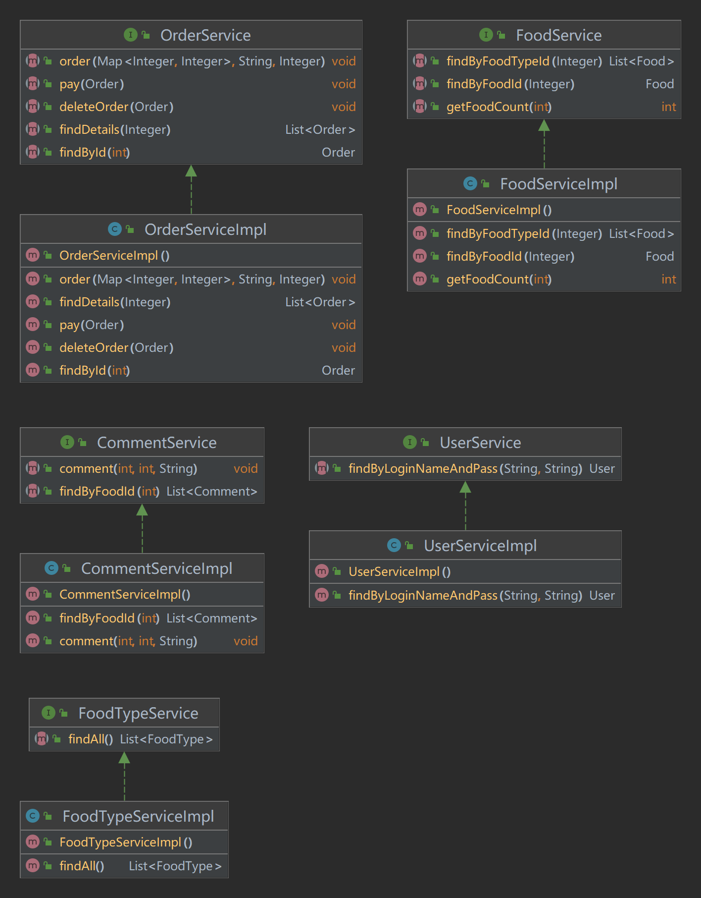

视图层（servlet）
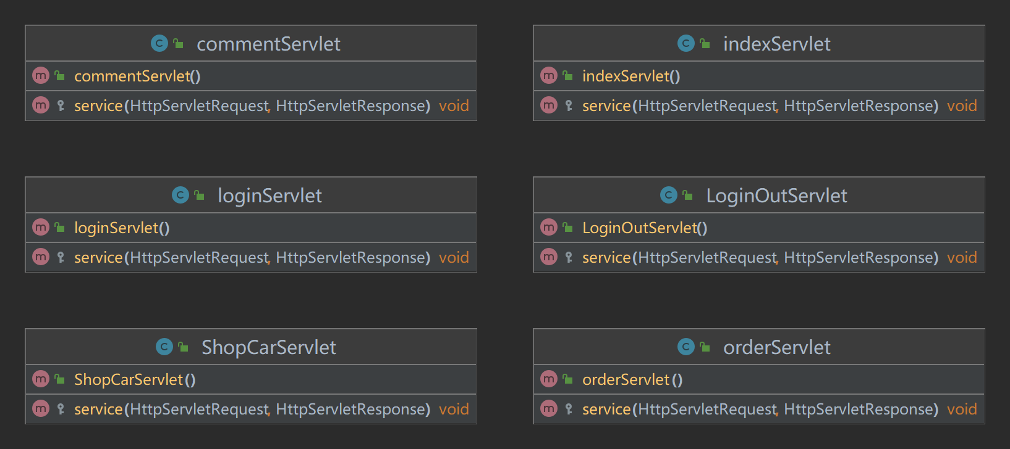

质量需求

类别 | 质量需求项名称 | 需求描述 | 说明
性能 | Req-Performance-001 | 用户命令的响应时间小于1.5秒。
性能 | Req-Performance-002 | 用户下单时间与员工收到订单时间差不超过3秒。
可靠性 | Req-Reliability-001 | 每周7天、每天24小时可用；在硬件无故障的前提下软件正常运行时间比在99.9%以上。
可靠性 | Req-Reliability-002 | 本软件的任何故障不可导致配置信息和日志数据的丢失。故障后系统在60秒内恢复正常。
易用性 | Req-EasyUse-001 | 用户可自行理解用户手册；通读用户手册后，勿需培训，即可使用本软件。
易用性 | Req-EasyUse-002 | 用户在通读安装手册后，勿需培训，通过安装向导即可成功安装本软件。

安全性 | 认证需求  Req-Authentication-001 | 在通过密码验证后方可使用本软件。
安全性 | 权限控制需求  Req-Authorization-001 | 在关闭软件、更改配置数据及查看系统运行日志前必须输入正确的用户密码。
安全性 | 审计性需求  Req-Audit-001 | 本软件需记录系统运行日志，日志信息包括开始使用和关闭软件、配置命令执行情况，发生的异常事件，以供审计。
兼容性 | 与相关标准的兼容性  Req-Compatibility-001 | 遵循食堂用户使用的相关业界标准，包括食品安全等
兼容性 | 版本兼容性  Req-Compatibility-002 | 版本升级时新版本完全兼容旧版本。
可配置性 | Req-Config-001 | 设定菜品的数量、种类等；支持不同Android手机品牌在线点餐功能
可扩展性 | Req-Extend-001 | 未来可能的扩展：后续可开发IOS，Windows 等多个平台的软件。
可伸缩性 | Req-Scalability-001 | 目前可支持大约500人在线使用；以后或增至1500人使用。
互操作性 |  | 暂无要求。
本地化与国际化 | Req-Intl-001 | 支持中文和英文两种界面，用户可在任一界面进行语言切换。
可移植性 |  | 本软件将来需移植至Android环境运行。

需求优先级

序号 | 用例/质量需求项名称 | 优先级 | 说明
1 | 登录及退出 | 高 | 必须完整实现
2 | 系统配置 | 高 | 同上
3 | 订单及时监测 | 高 | 同上
4 | 日志查询 | 中 | 应该实现其中大部分功能
5 | 性能：Req-Performance-001 ~ 002 | 高 | 对产品可接受度的影响最大
6 | 可靠性：Req-Reliability-001 ~ 002 | 高 | 同上
7 | 安全性：Req-Authentication-001和Req-Authorization-001 | 高 | 同上
8 | 可配置性：Req-Config-001 | 高 | 同上
9 | 安全性：Req-Audit-001 | 中 | 对产品可接受度有一定影响
10 | 易用性：Req-EasyUse-001 ~ 002 | 中 | 同上
11 | 可扩展性：Req-Extend-001 | 中 | 同上
12 | 可伸缩性：Req-Scalability-001 | 中 | 同上
13 | 兼容性：Req-Compatibility-001 | 低 | 可以不予实现，但其实现可以增强产品可接受度
14 | 本地化与国际化：Req-Intl-001 | 低 | 同上

